Dzień 4 - piątek

Sportowe ćwiczenia ruchowo-słuchowo-graficzne.

• Rozmowa na temat wspólnego odpoczynku rodziców i dzieci.
− Co robicie z rodzicami w wolne dni?
− Czy wybieracie się gdzieś? Czym się wtedy poruszacie?
− Jaki sposób odpoczynku podoba się wam najbardziej?
• Ćwiczenia ruchowo-naśladowcze Jedziemy na rowerkach.
Dzieci kładą się na dywanie. Pedałując, mówią:

Na wycieczkę wyruszamy,
raz i dwa, raz i dwa.
Tata jedzie obok mamy,
z tyłu – nas ma.

• Karta pracy, cz. 3, nr 68.
− Posłuchajcie tekstu. Rysujcie po śladach torów. Potem,
nie odrywając ręki od kartki, rysujcie po śladach
rysunków bloków.
− Pokażcie ręką (jedną ręką, drugą ręką, obiema), jak
przebiega górzysta droga.
− Rysujcie po śladach górzystej drogi.

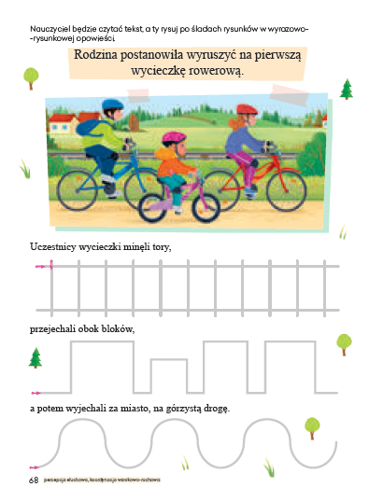

• Karta pracy, cz. 3, nr 69.
− Rysujcie po śladach drzewa iglaste. Rysujcie po śladach
drogi między drzewami.
• Ćwiczenia dźwiękonaśladowcze.
• Naśladowanie głosów baranów i owiec. (Wyjaśnianie,
że baran to samiec, a owca – to samica).
• Naśladowanie głosu pilnującego ich psa.
• Naśladowanie odgłosu dzwoneczków.
• Ciąg dalszy ćwiczeń w karcie pracy, cz. 3, nr 69.
• Rysowanie po śladach drogi między owcami.
• Rysowanie po śladach drogi do domu babci.

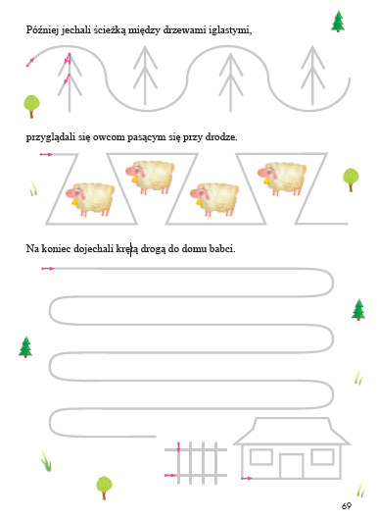

,,Moja ulubiona forma czynnego wypoczynku” – rysunek uzupełniony wycinanką.

Zapoznanie ze sposobem wykonania prac.
Kartki z bloku technicznego, kredki, nożyczki, klej, papier kolorowy.
Dzieci starają się połączyć rysunek z wycinanką.
• Wykonywanie prac przez dzieci.
• Omawianie prac przez autorów.
Dzieci opowiadają o swojej formie czynnego odpoczynku, przedstawionego w pracy.
• Porządkowanie miejsc pracy.

• Zabawa Dokończ zdanie.
Dzieci siedzą w kole i kolejno kończą zdanie nawiązujące do ich ulubionej formy ruchu:
Najbardziej lubię poruszać się podczas...

• Zabawa ruchowo-naśladowcza Poruszamy się.
Dzieci naśladują jazdę na hulajnodze, rowerze, skakanie na skakance, pływanie, grę w piłkę...
na hasło, nazwę tej czynności podaną przez N.
• Rozmowa na temat czynnego wypoczynku.
− Jak lubicie odpoczywać?
− Czy zdrowo jest siedzieć cały dzień przed komputerem, czy – bawić się na podwórku?
− Jakie zabawy ruchowe lubicie?
− Czy zdrowo jest się poruszać? Dlaczego?

• Karta pracy, cz. 3, nr 67.
− Obejrzyjcie obrazek przedstawiający koła nałożone
na siebie. Pokolorujcie odpowiednio rysunki kół.
− Dokończcie rysować kwiatki według wzoru. Pokolorujcie
rysunki.

